

**INFORME FAVORABLE DEL DIRECTOR/A SOBRE LA CULMINACIÓN DEL TRABAJO DE INTEGRACIÓN CURRICULAR**

El suscrito, ……(**Nombres y apellidos del director**)……., Docente de la Universidad Técnica Estatal de Quevedo, certifica que el estudiante……(**Nombres y apellidos del estudiante**)..., realizó el **Proyecto de Investigación** de grado titulado “………(**Título del Proyecto de Investigación**) …..”, previo a la obtención del título de ………..…(**Título académico a obtener**)……………. , bajo mi dirección, habiendo cumplido con las disposiciones establecidas para el efecto en los Arts. 52, 54, 57 y 59 del Reglamento de la Unidad de Integración Curricular.

**(Abreviatura de Profesión) (Nombres y Apellidos del director)**

**DIRECTOR DEL PROYECTO DE INVESTIGACIÓN**



**CERTIFICACIÓN DE LOS INTEGRANTES DEL TRIBUNAL**

Quevedo, ……… del 2025

…………………….  
DECANO  
FACULTAD CIENCIAS ……………..

Presente

Para los trámites pertinentes remito al presente el informe favorable de consenso:

**INFORME FAVORABLE**

Los abajo firmantes que actuamos como Presidente y Miembros del Trabajo de Integración Curricular, debidamente designados por el Consejo Directivo de la Facultad de Ciencias ………………, **CERTIFICAMOS** que el Proyecto de Investigación titulado *"…………………………"*, presentado por (*el Sr./la Sra./la Srta.*)……………………………………, portador(a) de la cédula de ciudadanía N.° …………………………, estudiante de la carrera de …………………………….; ha sido revisado y evaluado por este Tribunal y se encuentra aprobado y listo para su Sustentación.

En cumplimiento de lo estipulado en el Reglamento de la Unidad de Integración Curricular de la Universidad Técnica Estatal de Quevedo (UTEQ), suscribimos la presente certificación y damos fe de lo actuado.

Atentamente,

___________________________________

PRESIDENTE DEL TRIBUNAL

(Abreviatura de Profesión) (Nombres y Apellidos Completos)

__________________________________ _______________________________

MIEMBRO DEL TRIBUNAL MIEMBRO DEL TRIBUNAL

(Nombres y Apellidos Completos) (Nombres y Apellidos Completos)



**CERTIFICADO DEL REPORTE DE LA HERRAMIENTA DE PREVENCIÓN DE COINCIDENCIA Y/O PLAGIO ACADÉMICO**

El suscrito, ……(**Nombres y apellidos del director**)…….,mediante el presente cumplo en presentar a usted, el informe de proyecto de Investigación titulado “ ……………………………………………………….” Presentado por el estudiante…**Nombres y apellidos del estudiante**)...,, egresado de la Carrera de………., que fue revisado bajo mi dirección según resolución del Consejo Directivo de la Facultad de Ciencias ………, que se ha desarrollado de acuerdo al Artículo 57 y 59 del Reglamento de la Unidad de Integración Curricular de la Universidad Técnica Estatal de Quevedo y cumple con el requerimiento de análisis del sistema COMPILATIO el cual avala los niveles de originalidad en un ….% y similitud …%, del trabajo investigativo. Valido este documento para que el estudiante siga con los trámites pertinentes, de acuerdo como lo establece el Reglamento.

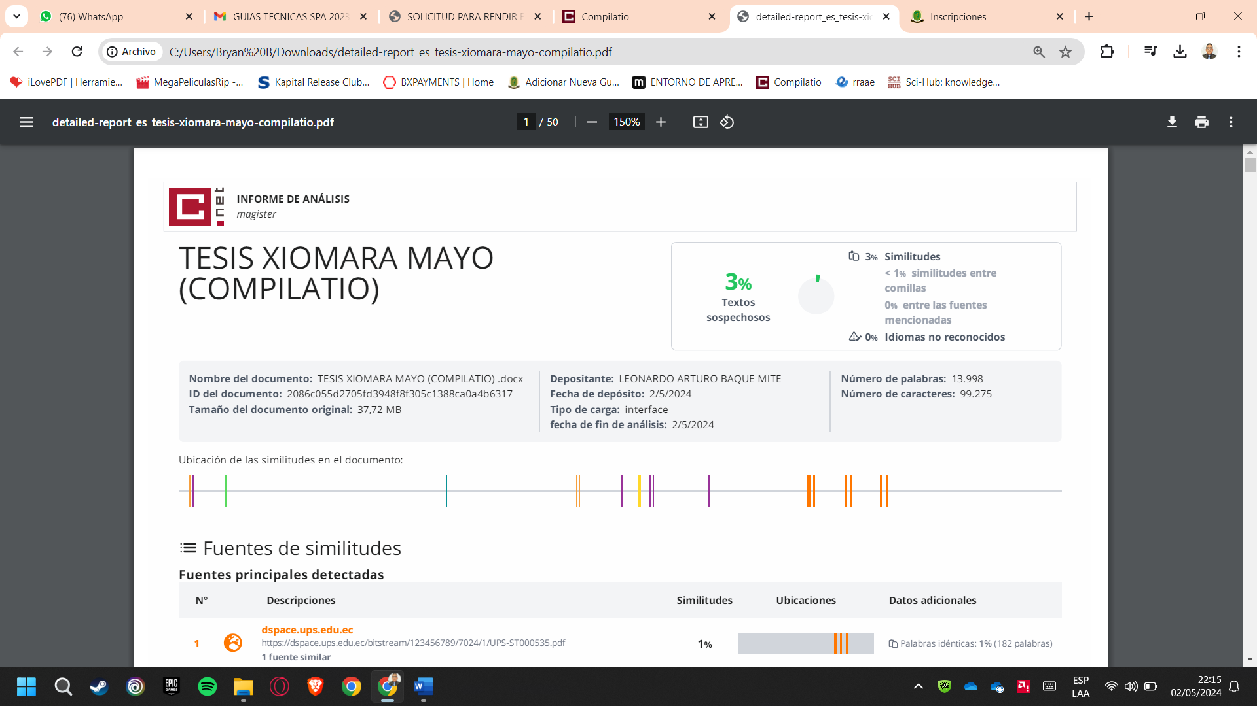*ejemplo*

**(Abreviatura de Profesión) (Nombres y Apellidos del director)**

**DIRECTOR DEL PROYECTO DE INVESTIGACIÓN**



**CERTIFICACIÓN DE REDACCIÓN TÉCNICA Y DISEÑO EXPERIMENTAL**

En cumplimiento de lo dispuesto en el artículo 59, literal b), del Reglamento de la Unidad de Integración Curricular de la Universidad Técnica Estatal de Quevedo, y conforme al procedimiento establecido en el literal a) del mismo artículo, se extiende el presente certificado al(la) estudiante ………………………………………, portador(a) de la cédula de ciudadanía N.° …………………………, perteneciente a la carrera de ………………………………………, por haber sometido a revisión su Trabajo de Integración Curricular titulado *“…………………………………………………………………………”*, durante la sesión ordinaria del Tribunal del Trabajo de Integración Curricular celebrada el día 19 de mayo de 2025.

Una vez realizada la evaluación correspondiente, este Tribunal **CERTIFICA que dicho trabajo cumple con los estándares de redacción técnica y diseño experimental**, conforme a lo establecido en la normativa vigente de la Universidad Técnica Estatal de Quevedo.

.

**Quevedo, …… de ……………………… de 2025.**

___________________________________

PRESIDENTE DEL TRIBUNAL

(Abreviatura de Profesión) (Nombres y Apellidos Completos)